UBND QUẬN BÌNH THẠNH
TRƯỜNG TRUNG HỌC CƠ SỞ
LAM SƠN

NỘI DUNG BÀI GIẢNG TRỰC TUYẾN CHO HỌC SINH
TRONG THỜI GIAN GIÃN CÁCH DO DỊCH BỆNH Covid-19 NH.2021-2022
Tổ, nhóm: Nghệ thuật – Ngoại ngữ
Môn học: Âm nhạc . Khối 6
Tuần 6: Từ ngày 11/10/2021 đến ngày 16/10/2021

Chủ đề 2: Bài ca hòa bình
Tiết 6
- Ôn bài hát: Tiếng chuông và ngọn cờ. - Nhạc và lời: Phạm Tuyên
- Nhạc cụ tiết tấu: Bài thực hành số 2

I. MỤC TIÊU
- Học sinh hát đúng nhạc và hát đúng lời bài hát, tính chất hành khúc bài“Tiếng chuông và ngọn cờ”.
- Học sinh nhận biết được kí hiệu bằng hệ thống chữ cái Latin.
- Học sinh biết sử dụng tiết tâu goc đệm cho bài hát Tiếng chuông và ngọn cờ.
Trọng tâm: Học sinh thực hành và hát đúng giai điệu, tính chất hành khúc, lời bài hát, gõ đệm cho bài Tiếng chuông và ngọn cờ.

II. NỘI DUNG
- Nội dung: Ôn hát: “Tiếng chuông và ngọn cờ” _Phạm Tuyên
- HS hát theo hướng dẫn trong video theo đường dẫn sau: https://youtu.be/PrjSgJXVCFA. (Chỗ này các em sao chép đường link và dán vào bên kênh youtube)
- HS nghe nhiều lần bài hướng dẫn và tập hát theo giáo viên, sau khi đã thuần thục, các em hãy hát với nhạc đệm, không có ca sĩ hát theo.
- HS hát nhiều lần cho thuần thục bài hát.
- Nội dung: Ôn tập Kí hiệu âm bằng hệ thống chữ cái Latin.
- Nội dung: Nhạc cụ tiết tấu - Bài thực hành số 2
- HS đọc sgk phần nội dung này. Các em học theo hướng dẫn https://youtu.be/kM8AM1X45w4. (Chỗ này các em sao chép đường link và dán vào bên kênh youtube)
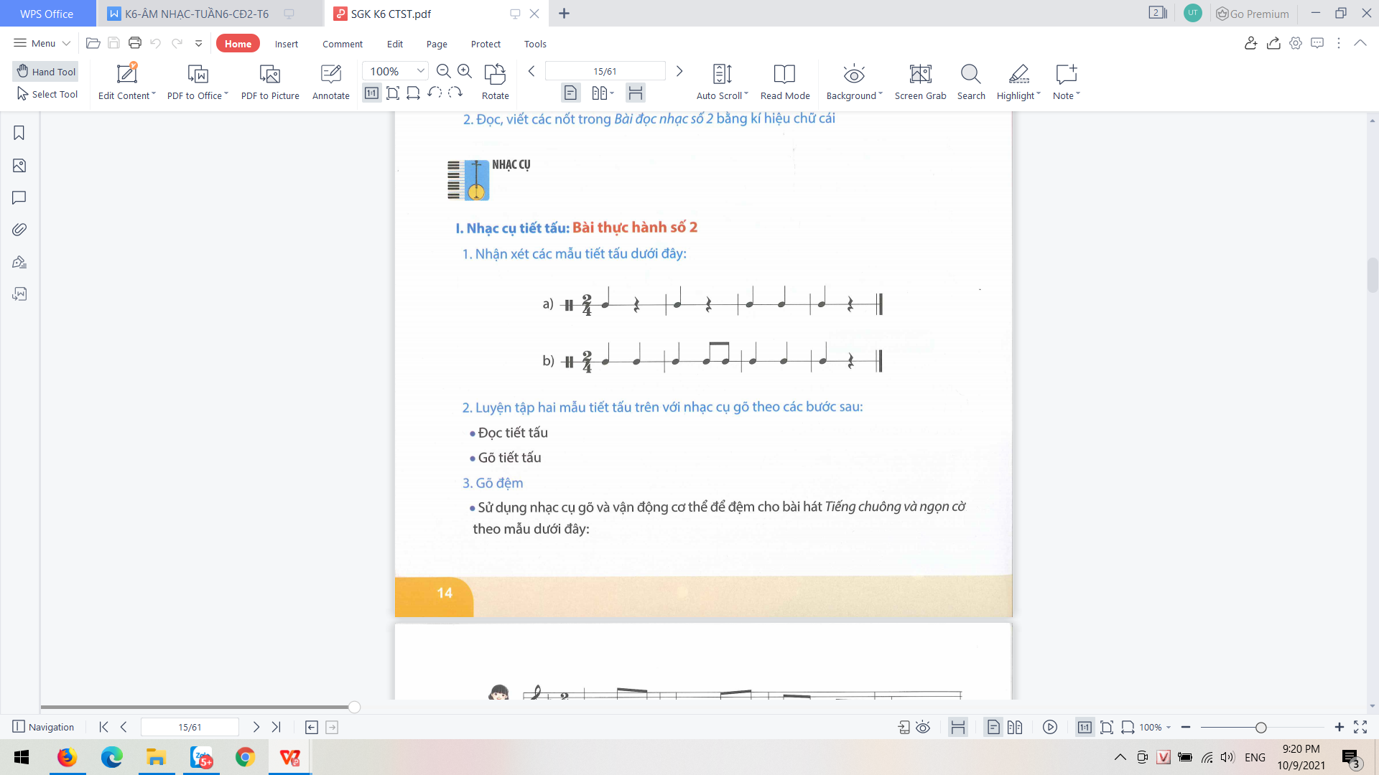
- HS theo dõi thật kĩ, cố gắng hoàn thành các nhiệm vụ mà GV yêu cầu trong video.
- Nội dung ghi vào vở:
Chủ đề 2 - Bài ca hòa bình - Tiết 6
- Ôn bài hát: Tiếng chuông và ngọn cờ. - Nhạc và lời: Phạm Tuyên
- Nhạc cụ tiết tấu: Bài thực hành số 2
- Ôn hát: Tiếng chuông và ngọn cờ. - Nhạc và lời: Phạm Tuyên
- Ôn Lí thuyết âm nhạc - Kí hiệu âm bằng hệ thông chữ cái Latin.

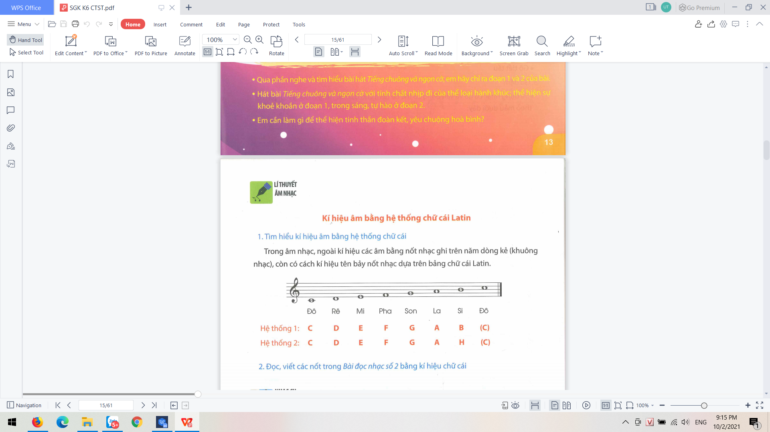
- Nhạc cụ tiết tấu: Bài thực hành số 2
Dặn dò, kết thúc
- HS tập hát nhiều lần bài hát Tiếng chuông và ngọn cờ kết hợp gõ tiết tấu theo hướng dẫn.
- Ghi vào vở phần nội dung tô màu đỏ.
- Mến chúc các em học tập tốt, hoàn thành yêu cầu, mục tiêu của bài học.

Ngày 9 tháng 10 năm 2021
Giáo viên biên soạn: Trần Thị Uyên Thi

